РЕСПУБЛИКА АЛТАЙ  АДМИНИСТРАЦИЯ  ЧЕМАЛЬСКОГО РАЙОНА | 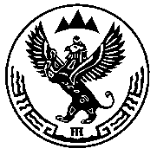 | АЛТАЙ РЕСПУБЛИКА  ЧАМАЛ АЙМАКТЫНГ  АДМИНИСТРАЦИЯЗЫ

ПОСТАНОВЛЕНИЕ JÖП

от 28 мая 2018 г. № 77
с. Чемал

О признании утратившим силу постановления №203 от 4.10.2017 г. «Об утверждении административного регламента осуществления муниципального жилищного контроля на территории Чемальского района»

В целях приведения нормативных правовых актов в соответствие с действующим законодательством администрация Чемальского района п о с т а н о в л я е т:
Признать утратившим силу постановление администрации Чемальского района №203 от 4.10.2017 г. «Об утверждении административного регламента осуществления муниципального жилищного контроля на территории Чемальского района».

Глава администрации
Чемальского района Е.В.Ларин

